2025

Frédérique VANPEENE Animatrice du SAGE de l’Yser

USAN
Parc d’activités de la verte rue
403 allée des prêles – Bât 1
59270 BAILLEUL
Rapport d’activités du SAGE de l’Yser

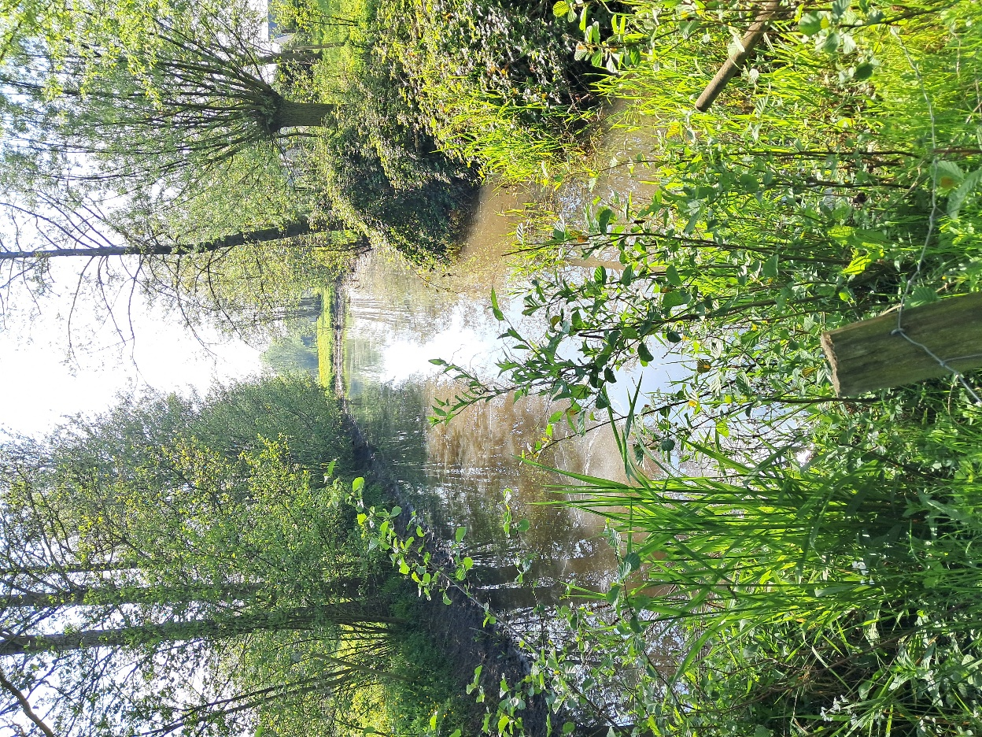
Petit Bassin-Oudezeele
© USAN

validation tacite 29/05/2026
Dans le cadre de l’avenant 24-D-227 à la convention d’intervention n°32957 pour le 1er semestre 2025 et la demande de subvention REG-2025-00723 concernant le 2ème trimestre 2025 n° AID-2025-00859, le présent rapport fournit un mémoire des réalisations de 2025 dans le cadre de la mise en œuvre du SAGE de l’Yser.

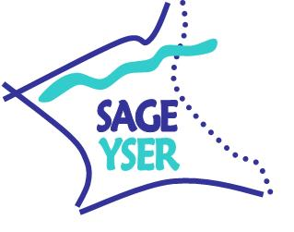
Version projet – non validée par la CLE
Dans le cadre de l’avenant 24-D-227 à la convention d’intervention n°32957, le présent rapport fournit un mémoire des réalisations du 1er semestre 2025 dans le cadre de la mise en œuvre du SAGE de l’Yser.

Peene becque, Arnèke
© USAN

Table des matières
INTRODUCTION 5
▪ Contexte 5
▪ L’état physique 5
▪ Synthèse de l’état général de la masse d’eau 5
▪ Organisation du SAGE 5
▪ La structure porteuse 5
▪ La Commission Locale de l’Eau (CLE) et le Bureau 6
▪ Les commissions thématiques 7
▪ Les règles de fonctionnement de la CLE 7
▪ Le SAGE de l’Yser : 3 enjeux, 5 thématiques et 5 règles 7
ANIMATION du SAGE EN 2025 8
REUNIONS ANIMEES OU SUIVIES PAR L’ANIMATRICE EN 2025 9
▪ Réunions (hors CLE et Bureau) 9
▪ Réunions du fait du transfert de structure porteuse 12
▪ Réunions des instances du SAGE de l’Yser 12
ETUDES, TRAVAUX ET PROJETS 13
▪ Milieux aquatiques et patrimoine naturel 13
▪ Plan de gestion écologique et EBF de l’Yser 13
▪ Qualité de l’eau 13
▪ Campagnes d’analyses de l’eau sur l’Yser entre 2016 et 2024 13
▪ Pollutions accidentelles 15
▪ Pompage non autorisé 15
▪ Assainissement non collectif : détermination des Zones à Enjeu Environnemental (ZEE) 15
▪ Prévention et lutte contre les inondations 16
▪ La réduction de vulnérabilité 16
▪ Études hydrauliques et sédimentaires à Esquelbecq 17
▪ L’aménagement de Zones d’Expansion de Crues 18
COMMUNICATION ET SENSIBILISATION 19
▪ Communication et sensibilisation des scolaires 19
▪ Film thématique à destination du grand public 20
▪ Sécheresse 20
COOPERATION TRANSFRONTALIERE AVEC LA Belgique 21
▪ Ensemble des coopérations Département du Nord et de la Province de Flandre occidentale 22
▪ Projet Interreg VI PROVALY (Protection Vallée de l’Yser) 22
OBJECTIFS PRINCIPAUX 2026 23
ANNEXE 1 comptes rendus des CLE 24
▪ Compte rendu de la réunion de la CLE de l’Yser du 19/09/2025 24
▪ Compte rendu de la réunion de la CLE DU 26/09/2025 29
ANNEXE 2 Bilan 2025 de la feuille de route du SAGE DE L’YSER 34

Abréviations

AEAP : Agence de l’Eau Artois Picardie
ANC : Assainissement Non Collectif
ARC : Acteurs pour la Résilience Climatique
CEN : Conservatoire d’Espaces Naturels
CLE : Commission Locale de l’Eau
DCE : Directive Cadre sur l’Eau (adoptée le 23 octobre 2000)
DDTM : Direction Départementale des Territoires et de la Mer
DREAL : Direction Régionale de l'Environnement, de l'Aménagement et du Logement
EBF : Espace de Bon fonctionnement
PGE : Plan de Gestion Écologique
PLUI : Plan Local d'Urbanisme Intercommunal
SAGE : Schéma d’Aménagement et de Gestion de l’Eau
SDAGE : Schéma Directeur d’Aménagement et de Gestion des Eaux
SYMSAGEL : Syndicat Mixte pour le Schéma d’Aménagement et de Gestion des Eaux de la Lys
USAN : Union Syndicale d’Aménagement hydraulique du Nord
ZEC : Zone d’Expansion de Crue
ZEE : Zone à Enjeu Environnemental

INTRODUCTION
Le rapport d’activités du SAGE permet d’avoir une vision concernant l’état d’avancement des actions sur la période s’étalant du 1 janvier 2025 au 31 décembre 2025.

Contexte

Le SAGE de l’Yser est l’aboutissement d’un long processus basé sur une approche participative qui a commencé le 7 novembre 2006 avec l’arrêté de création de la CLE. Il est en phase de mise en œuvre depuis le 30 novembre 2016, date de l’arrêté d’approbation du SAGE, après l’enquête publique qui s’est déroulée du 25 avril au 27 mai 2016.

L’état physique
L’Yser a été un cours d’eau rectifié et recalibré (avec augmentation du gabarit), colmaté et présentant une ripisylve faible sur certains tronçons. Cela génère une altération moyenne de l’hydrologie et forte de la morphologie.

Synthèse de l’état général de la masse d’eau
D’après l’état des lieux du SDAGE 2022-2027, la masse d’eau Yser (FRAR63) est classée en mauvais état écologique et en mauvais état chimique du point de vue de la DCE.
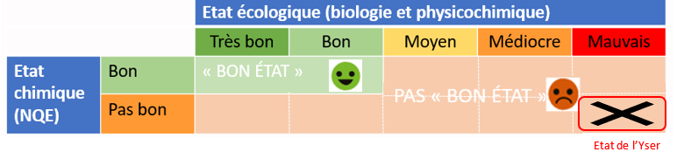Figure 1: Notion de bon/mauvais état des eaux de surface

Organisation du SAGE

La structure porteuse
L’USAN, structure porteuse de la CLE du SAGE de l’Yser, depuis l’origine est un établissement public reconnu par arrêté préfectoral du 17 août 1966. Reconnu comme Syndicat Mixte (arrêté préfectoral du 11 décembre 2007), l’USAN a pour compétences :
- La Gestion des Milieux Aquatiques et Prévention des Inondations (GEMAPI) depuis 2018,
- La participation aux SAGE de son territoire et le portage du SAGE de l’Yser.
Pour faire suite aux inondations de novembre 2023 à janvier 2024, en mai 2024 le Préfet DEGOS, alors Préfet délégué à la reconstruction, demande une évolution de la gouvernance des territoires impactés vers un ETPB (Établissement Public Territorial de Bassin). L’évolution souhaitée est un EPTB Lys-Yser, par extension du SYMSAGEL (déjà EPTB pour la Lys) à l’Yser, l’USAN étant déjà adhérent au SYMSAGEL. Des décisions de principe des deux comités syndicaux actent le transfert de la structure porteuse du SAGE de l’Yser.
Au comité syndical du SYMSAGEL de mai 2025, l’extension au BV de l’Yser a été validée. Par arrêté interpréfectoral du 5 novembre 2025 portant approbation des statuts modifiés du SYMSAGEL renommé Établissement Lys Yser récupérant de l’USAN la compétence SAGE Yser des EPCI. L’effectivité du transfert se fera à compter du 1er janvier 2026. L’emploi d’animateur SAGE sera transféré à l’Établissement Lys Yser mais restera localisé à Bailleul au plus près du territoire.
La procédure de reconnaissance de l’Établissement Lys-Yser en EPTB pour l’Yser est en cours et fera l’objet d’une consultation de la CLE en 2026.

La Commission Locale de l’Eau (CLE) et le Bureau
La CLE est chargée de veiller à l’application opérationnelle des orientations et règles du SAGE, et de suivre la mise en œuvre du programme d’actions, en aidant à la coordination des différents maîtres d’ouvrages et en proposant des partenariats.
Le nouvel arrêté préfectoral publié au 5 août 2025 portant renouvellement de mandat de la CLE du bassin versant de l'Yser est prévu pour 6 ans. Les modifications apportées portent sur la suppression de l’entité « kayak » dont l’existence sur l’Yser n’a pas vu le jour et dans le collectif d’associations du patrimoine local, du « Pays des moulins de Flandres » qui n’existe plus.
A noter : concernant la Chambre d’agriculture, il s’agit bien de celle interdépartementale du Nord Pas de Calais et non de la régionale des Hauts de France. Le prochain arrêté prendra en compte de cette rectification.
La commission est donc composée de 42 membres répartis de la façon suivante :

Figure 2 : Répartition des membres de la CLE par collège.
Pour mettre en œuvre le SAGE, la CLE s’appuie sur son Bureau.
Suite à la révision des règles de fonctionnement le bureau est composé dorénavant de 10 membres.
Avec le nouvel arrêté préfectoral portant renouvellement de mandat de la CLE, l’intégralité du bureau a été élu à la CLE du 26/09/2025.

Les commissions thématiques
La CLE a mis en place 3 Commissions thématiques (CT) dans les domaines suivants :
- « Qualité des eaux »
- « Prévention des inondations – hydraulique »
- « Préservation et mise en valeur des milieux et du patrimoine naturel ».
Ces CT sont chargées de l'examen de certains sujets avant leur soumission à la CLE, et notamment le suivi d'études et du programme d’actions. Chaque commission est présidée par l’un des trois vice-présidents.

Les règles de fonctionnement de la CLE
Avec le décret n° 2024-1098 du 2 décembre 2024 relatif aux SAGE qui remanie plusieurs dispositions notamment du code de l'environnement les règles de fonctionnement de la CLE ont dû être revues. Cette révision a été l’occasion également d’une mise à jour et de modifications.
Outre les mises à jour des articles du code et l’ouverture des procédures à la révision/modification, les modifications ont principalement porté sur :
- La possibilité de recevoir deux pouvoirs.
- La CLE se réunit au moins une fois par an.
- Les délibérations de la CLE qui peuvent être adoptées par visioconférence selon les directives du bureau
- Les modalités d'élections (président et VP)
- L’ouverture de 2 des 3 VP au collège des usagers, des propriétaires riverains, des organisations professionnelles et des associations
- La composition du Bureau : le Président et les 3 vice-présidents + 6 autres membres de la CLE selon la répartition suivante :
  - 4 membres du collège des représentants des collectivités territoriales et de ses Établissements Publics Locaux ;
  - 3 membres du collège des usagers, des propriétaires riverains, des organisations professionnelles et des associations ;
  - 3 membres du collège des représentants de l'État et de ses Établissements Publics.

Le SAGE de l’Yser : 3 enjeux, 5 thématiques et 5 règles
Les grands enjeux du bassin versant de l’Yser sont :
→ L’amélioration de la qualité de l’eau de l’Yser et de ses affluents notamment pour la sécurisation de l’alimentation en eau potable pour les belges.
→ La préservation des biens et des personnes contre le risque d’inondation.
→ La restauration des fonctionnalités écologiques des milieux aquatiques.
La stratégie d’intervention du SAGE de l’Yser, validée par la CLE après un travail de concertation important, définit un cadre pour une gestion partagée de l’eau entre les différents usages. Lors de son élaboration, 5 thématiques ont été identifiées déclinés en 36 dispositions parmi les 19 objectifs :
→ Préserver les biens et les personnes du risque d’inondation,
→ Améliorer la qualité de l’eau de l’Yser et de ses affluents,
→ Restaurer les fonctionnalités écologiques des milieux aquatiques et prévenir les étiages,
→ Développer les relations transfrontalières (inter-sage et franco-belges) pour une gestion équilibrée de la ressource en eau,
→ Communiquer, sensibiliser autour de la mise en œuvre du SAGE.

Le règlement du SAGE, assorti de documents cartographiques, comprend 5 règles concernant :
→ Règle 1 : Les rejets des substances déclassantes,
→ Règle 2 : Les autorisations de déversement,
→ Règle 3 : La continuité écologique,
→ Règle 4 : La préservation des zones humides et les milieux aquatiques,
→ Règle 5 : La gestion des eaux pluviales.

Le bilan 2017-2023 a été transmis au bureau puis à l’ensemble des membres de la CLE. Il fera l’objet de discussion en 2026 en vue d’une éventuelle révision du SAGE.

ANIMATION du SAGE EN 2025
L’animation conduite par Frédérique VANPEENE s’appuie sur les services dont dispose l’USAN (véhicule, informatique, téléphonie, marché public…).
L’Agence de l’Eau Artois-Picardie soutient financièrement l’opération d’animation des SAGE. Le 12ème programme passe d’une logique de financement d’un poste d’animateur principal par SAGE à une logique de financement des moyens nécessaires pour mettre en œuvre la feuille de route arrêtée par la CLE et l’Agence.
La convention de financement du poste d’animateur 2022-2024 a fait l’objet d’un avenant pour 6 mois. Le 2nd semestre est porté par la demande de subvention REG-2025-00723.
Le pacte de gouvernance pour la nouvelle convention d’animation mi 2025 à 2027 a été élaboré au cours de ce 1er semestre. Il a nécessité des modifications au cours du 2nd semestre. Il a été validé, instruit et signé par l’Agence en fin d’année. Sa signature officielle interviendra début 2026.
Dans le cadre du secrétariat technique, l’animateur a proposé un avis au bureau de la CLE sur plusieurs sujets :
La révision du SAGE audomarois
Le SAGE de l’Audomarois a été approuvé en janvier 2013 par arrêté inter-préfectoral. En 2022, la Commission Locale de l’Eau a engagé une révision du document afin d’assurer sa compatibilité avec le SDAGE Artois-Picardie 2022-2027. Le projet révisé du SAGE, validé à l’unanimité par la Commission Locale de l’Eau le 4 mars 2025.
Le projet d’avis portait :
- d’une part sur la confusion possible des cartes indiquant parfois la partie Nord de Noordpeene faisant pas partie du SAGE Audomarois,
- d’autre part sur la nécessité suite aux volumes prélevables dans son ensemble de s’entendre sur une répartition des utilisateurs.
Le bureau de la CLE a validé le projet d’avis
L’état des lieux 2025 de l’AEAP : Cyclope
Dans le cadre de la concertation technique relative à l’état des lieux des masses d’eau du bassin Artois Picardie, l’état et les pressions de la masse d’eau souterraine des SABLES DU LANDENIEN DES FLANDRES et de la masse d’eau de surface YSER a fait l’objet d’un projet d’avis
Le bureau de la CLE a validé le projet d’avis qui a été transmis à l’AEAP.

La révision de l'arrêté cadre interdépartemental (ACi) lié à la gestion des épisodes de sécheresse dans les bassins versants des départements du Nord et du Pas-de-Calais.
Les modifications apportées par rapport à l'ACi actuellement en vigueur concernent plus spécifiquement :
- la mise en place de la gestion volumétrique de l'irrigation dès 2026 en remplacement de la gestion horaire
- l'adaptation des restrictions appliquées aux industriels suite à la publication de l'arrêté ministériel du 3 juillet 2024
- la modification des valeurs de certains seuils hydrométriques et piézométriques (travaux de consolidation de données réalisés par la DREAL et le BRGM)
- la modification des périmètres de certaines zones d'alerte sécheresse (Escaut, Sensée-Scarpe Amont, Scarpe Aval) pour les faire correspondre autant que possible aux périmètres des SAGE
- l'adaptation de mesures de restriction (prise en compte de l'instruction ministérielle du 16 mai 2023 relative à la gestion de la sécheresse ; mise en cohérence de certaines mesures)
Le projet d’avis sur les confusions potentielles et remarques sur les modifications n’a pas fait l’objet de remarque du bureau. Il a été transmis le 02 juillet à la DDTM.

Un des 2 forages destinés au prélèvement d'eau servant à l'alimentation des animaux et au nettoyage du matériel d'élevage à Winnezeele
La demande d’avis sous 15 jours, envoyée le 18/12/2025, a fait l’objet d’un projet d’avis transmis le 19/12/2025 à l’ensemble des membres de la CLE. Il a fait l’objet de plusieurs remarques qui ont toutes été prise en compte pour la transmission le 30/12/2025 à la DREAL.

Le reste des thématiques est décliné dans les paragraphes suivants et le bilan 2025 de la feuille de route du SAGE DE L’YSER présenté en ANNEXE 2.

REUNIONS ANIMEES OU SUIVIES PAR L’ANIMATRICE EN 2025

Réunions (hors CLE et Bureau)
DATES | THEMATIQUES | ORGANISATEURS / INTERVENANTS | LIEUX
09-janv | Réunion des animateurs SAGE | AEAP | visio
14-janv | Comment traiter et suivre les avis des commissions locales de l’eau ? | OIEau | Visio
16-janv | Point intégration technique Yser n°1 | SYMSAGEL | Bailleul
17-janv | Table ronde-débat "LE SOL VIVANT" | Centre d’Education-Nature du Houtland | Wormhout
22-janv | Réunion PCE | AEAP | Bailleul
28-janv | Point avec les services environnementaux de Cœur de Flandre Agglo | Cœur de Flandre Agglo | Hazebouck
04-févr | Point intégration technique Yser n°2 | SYMSAGEL | Bailleul
24-févr | Point Paul Christophe | USAN | Visio
24-févr | Réunion Interreg PROVALY - préparation phase 2 | WEST-VLAANDEREN | Diksmuide (Be)
25-févr | Point interne : projet vidéo Restauration écologique Yser | USAN | Bailleul
27-févr | Réunion Révision générale PLUi-H - Thématique Eau | Cœur de Flandre agglo | Hazebouck
27-févr | 1ère réunion : vidéo Restauration écologique Yser | USAN | Bailleul
03-mars | Réunion sur la constitution de la CLE | DDTM | Visio
06-mars | Réunion animateurs SAGEs sur pacte de gouvernance et contrat de masse d'eau | anim' | Visio
07-mars | Réunion sur l'avancée des travaux et études du SAGE et point sur le suivi des travaux structurants et actions post-inondation | DDTM | Bailleul
10-mars | Réunion sur la synthèse des analyses des campagnes de prélèvements et les financements de l'action agricole | AEAP | Douai
14-mars | Réunion sur les continuités écologiques et les points de conflits sur la voirie départementale | Département du Nord | Bailleul
14-mars | Commission Permanente des Milieux Naturels et de la Planification | AEAP | Douai
20-mars | Journée de lancement Interreg CARE + | SMAEL | Aire sur la Lys
25-mars | Conférence technique "Améliorer la résilience des territoires des Hauts-de-France face au changement climatique" | CEREMA HdF | Lille
27-mars | Forum national de la gestion durable des eaux pluviales | Idéalco | Lens
16-mai | Comité départemental de l'eau | Préfecture Nord | Visio
04-juin | 2ème réunion : vidéo Restauration écologique Yser | USAN | Visio
05-juin | Première édition du Rendez-vous de l’ACS | SMAEL / APAD | Bellinghem
13-juin | Atelier sur le bilan du SDAGE | AEAP | Douai
13-juin | CPMNP | AEAP | Douai
19-juin | Intervention pour des CM1 de l'école Roger Salengro de Wormhout dans le cadre de l'APP "fenêtre sur l'eau" | CENH | Wormhout
27-juin | Exposition des CM1 de l'école Roger Salengro de Wormhout dans le cadre de l'APP "fenêtre sur l'eau | l'école | Wormhout
01-juil | Journée annuelle du collectif RES'eau | collectif RES'eau | Lille
30-juil | Comité départemental de l'eau | Préfecture Nord | visio
21-août | Réunion d'information ZH du delta de l'Aa | SAGE du Delta de l'Aa | Bergues
29-août | Point interne : projet vidéo Restauration écologique Yser | USAN | Bailleul
03-sept | COTECH de lancement de l’étude : nouveau Plan Pluriannuel de Restauration et d’Entretien écologique et identification de l’Espace de Bon Fonctionnement de l'Yser | SOGETI INGENIERIE Infra | Bailleul
04-sept | 3ème réunion : vidéo Restauration écologique Yser | USAN | visio
16-sept  17-sept | Rencontre Nationale Réseaux Rivières 2025 : Restauration des milieux aquatiques : gardons le cap ! » Inondations, changement climatique, acceptation sociale : comment concilier les enjeux d'aujourd'hui et de demain ? | AEAP | St Laurent Blangy
18-sept | Réunion des présidents, directeurs et animateurs SAGE | ACLEBE | Arras
23-sept | COTECH n°2 ZH de la Lys | SYMSAGEL | visio
30-sept | Colloque "Quelles contributions de l’agriculture biologique à la préservation des ressources naturelles, du climat et de la santé ?" | Région HdF /Bio-HdF | Lille
01-oct | Tournage : drone et 1interview (vidéo Restauration écologique Yser) | Animatrice SAGE Yser /White Rabit | Esquelbecq
07-oct | Point avec Patrick Valois sur tous les sujets en cours | Animatrice SAGE Yser | Lille
10-oct | Point avec Amboise Marcotte sur tous les sujets « qualité » en cours | Animatrice SAGE Yser | viso
14-oct | Réunion de présentation de l'actualisation du diagnostic et de l'état initial de l'environnement pour la révision du PLUi | Cœur de Flandre agglo. | Hazebrouck
17-oct | Atelier thématique et technique sur les complémentarités entre les projets Interreg EUTOPIA, CARE +, FUSION, PROVALY, ARC, … | département du Nord | ST-MARTIN-LEZ-TATINGHEM
17-oct | Comité Ressource en Eau du département du Nord | DDTM | visio
05-nov | Point téléphonique sur révision du PLUi | Cœur de Flandre agglo. | téléphonique
17-nov | Tournage 3 interview (vidéo Restauration écologique Yser) | Animatrice SAGE Yser /White Rabit | Bailleul
19-nov | Démonstration du dispositif de barrière portable anti-inondations | Haawal Engineering AS (Norvège) | Bailleul
20-nov | Préparation du Bureau de la CLE avec P VALOIS | SAGE | téléphonique
21-nov | CPMNP | AEAP | Douai
25-nov | Réunion pôle plan de charge | Établissement Lys-Yser | Noeux les Mines
04-déc | Discussion CCTP étude « Fonctionnalités et services hydriques des sols dans le cycle de l’eau» | SCOT Syndicat Mixte Flandre et Lys | visio
11-déc | Réunion de projet | Etablissement Lys-Yser | Noeux les Mines
15-déc | Rencontre technique Trame Verte Bleue | Cœur de Flandre agglo. | Hazebrouck
18-déc | Évènement de clôture PAPI 3 de la Lys | Etablissement Lys-Yser | Noeux les Mines

Réunions du fait du transfert de structure porteuse
Plusieurs discussions et réunions de travail ont été mené spécifiquement sur le transfert de structure porteuse que ce soit pour les sujets personnel de contrats, conditions de transfert et conditions de travail pour les sujets de fond sur un partage des connaissances et des besoins de chacune des parties prenantes.

Réunions des instances du SAGE de l’Yser
Les comptes rendus des bureaux et des CLE sont disponible en ANNEXE 1
Dates – Réunions – ordre du jour | Décisions | Participation
02/06/2025 Bureau en visio  2 avis La révision du SAGE audomarois  L’état des lieux 2025 de l’AEAP  - Présentation du rapprochement avec EPTB Lys  - Modifications du règlement de la CLE  - Renouvellement de CLE en juin  - Pacte de gouvernance  -Compatibilité SDAGE restant à commencer ou finir d’ici 2027  - Retour sur le projet de rétention pour l’irrigation à Herzeele  - Présentation du bilan 2017/2023 | - Pas de remarques aux projets d’avis  -> À présenter en CLE  -> Pas de remarques ; quid du quorum et scrutin des élections  -> Validation de délégation de signature au Président  -> A confirmer par la DREAL et DDTM en septembre  -> Beaucoup de demandes de bassin  Réunion de travail avec la préfecture à venir  -> envoi prévu au bureau | - Nombre : 9  - Président : oui  - VP présent :  M. Ampen
12/06/2025 Commission Thématique « qualité » à ARNEKE  Présentation synthétique par l’Agence de l’Eau des analyses 2016-2024 à travers notamment 12 stations lors de 2 campagnes d’analyses 2017-2019 et 2022-2024 sur l’Yser  . |  | - Nombre : 23  - Président : non  - VP présents :  M. VALOIS et Mme STAELEN
19/09/2025 CLE Winnezeele  -Renouvellement de la CLE  -Validation du pacte de gouvernance et présentation du principe de contrat de masse d'eau  -Présentation du SYMSAGEL et projet de l’EPTB avec la Lys  -Validation du RA 2024  -Possibilités d’animation scolaire  -Gestion volumétrique de l’irrigation | - (Informatif)  - Délégation de signature du pacte de gouvernance au Président  - (Informatif)  - Validation  - groupe de travail à prévoir  - (Informatif) | - Nombre : 19  + 11 pouvoirs  + 6 extérieurs  - Président : oui  - VP présents :  M. VALOIS  M AMPEN et Mme STAELEN
26/09/2025 CLE Steenvoorde  -Modifications des règles de fonctionnement  -Élections du Président et 3 Vice-Présidents  -Désignation des autres membres du bureau  -Validation des cours d’eau à enjeux pour l’EBF  -ZEE : Zone à Enjeux Environnemental | - Modifications validées  - Élections  - Désignation  - En attente du retour du bureau d’étude  - Le zonage pourrait être utilisé à d’autres fins et exclurait certains du financement | - Nombre : 20  + 2 pouvoirs  + 3 extérieurs  - Président : oui  - 3 VP présents
21/11/2025 Bureau Hôtel de Département et visio  -projet d’élevage sur West Cappel non transmis à la CLE pour avis  -avis et planification des différents sujets | - Courriers pour solliciter l’information et revoir le périmètre de la CLE | Nombre : 7  + 6 extérieurs  - Président : oui  - 3 VP présents

ETUDES, TRAVAUX ET PROJETS

Milieux aquatiques et patrimoine naturel

Plan de gestion écologique et EBF de l’Yser
Le marché public d’élaboration du renouvellement du Plan de Gestion Écologique et de détermination de l’espace de bon fonctionnement de l’Yser a été lancé. Une réponse a été faite SOGETI ingénierie Infra.
Accompagnement de l’USAN dans la préparation du Cahier des charges pour le renouvellement du PGE et la détermination de plusieurs niveaux d’Espace de Bon fonctionnement (EBF).
En septembre, il y a eu les COPIL et COTECH de lancement auxquels respectivement le Président de CLE et l’animatrice SAGE ont été conviés.
Conformément au SDAGE, il reviendra à la CLE, à l’issue de l’étude, de valider la cartographie retenue.

Qualité de l’eau

Campagnes d’analyses de l’eau sur l’Yser entre 2016 et 2024
L’Agence de l’Eau a mené 2 campagnes d’analyses poussées sur l’Yser côté français.
- 1ère campagne d’analyses 2017-2019
L’objectif était d’identifier les pressions exercées sur l’ensemble du territoire :
- 860 paramètres (paramètres généraux de la qualité de l’eau, nutriments, métaux, pesticides, médicaments, substances industrielles, …)
- 12 stations de mesure

- 2ème campagne d’analyses 2022-2024
La contamination de l’Yser pose des problèmes pour la production d’eau potable côté belge.
- Les substances problématiques étudiés :
• Macropolluants : nitrates, phosphates, chlorures, sulfates
• Produits phytosanitaires : Fongicides, Herbicides, Régulateur de croissance des plantes, Molluscicide
• micropolluants organiques : metformine
• ETM : As, Cr, Cu, Zn, Cd, Hg, Ni, Pb
- 8 stations de mesure
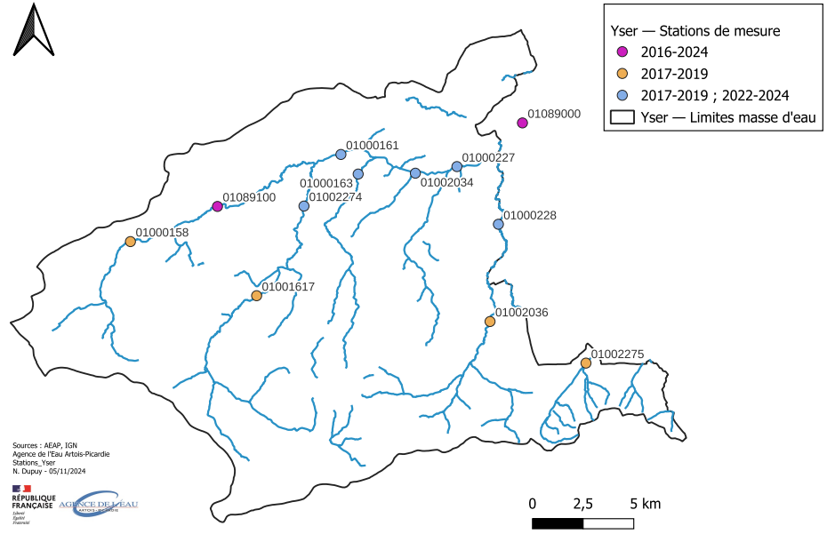
Les résultats intermédiaires (09/2017 à 08/2018) de la 1ère campagne d’analyses avaient été présentés lors de la Commission Thématique « Qualité de l’eau » du 9 avril 2019.
Les résultats des 2 campagnes ont été présentées :
- Aux partenaires belges lors du Groupe de travail « eau » Yser-Aa du GECT Flandre occidentale / Flandre - Dunkerque - Côte d'Opale le 13 mai 2025
- En Commission Thématique « Qualité » du SAGE de l’Yser du 12 juin 2025
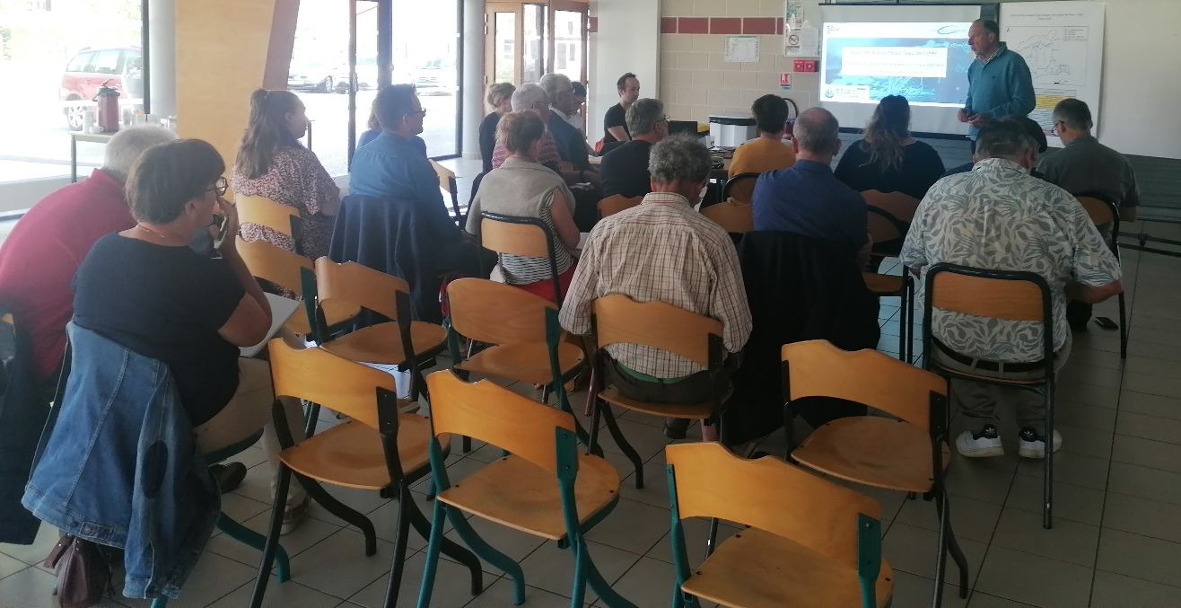
Présentation en Commission Thématique « Qualité »

Pollutions accidentelles
Une pollution accidentelle a été constatée à Herzeele le 06 avril 2025 en sortie de STEP. Après signalement, l’incident a été résolu.

Pompage non autorisé
Le 22 mai 2025, un pompage a été constaté sur la Sale becque au Pont de la RD 37 rue de Wylder. Il s’agissait d’une entreprise belge qui ne disposaient pas de relevés de pompages ni d’éléments justifiant sa mission pour un exploitant français. Bien qu’il n’y avait pas de restriction (l'arrêté préfectoral sécheresse « vigilance » n'interdit pas les prélèvements), le pompage mettait à sec l’aval du prélèvement sur ce cours d’eau, petit et donc sensible aux étiages, mais à enjeu piscicole important sur l’Yser.
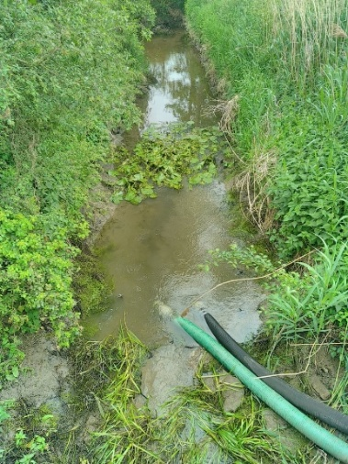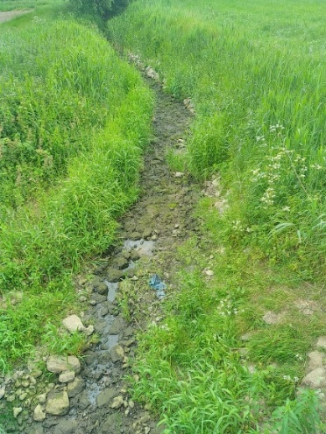
Photos amont et aval du pont
Après discussion avec l’USAN et le maire, l’entreprise a démonté le dispositif mais pour aller ailleurs. Le lendemain matin l’écoulement à l’aval du pont avait repris. La DDTM et l’OFB ont été tenu informés. Le code de l'environnement impose une "conservation d'une hauteur minimale biologique" et dispose qu'une autorisation est nécessaire pour les prélèvements > 2% du débit du cours d'eau.

Assainissement non collectif : détermination des Zones à Enjeu Environnemental (ZEE)
La condition préalable à la validation de cette ZEE était notamment la participation financière sans maîtrise d’ouvrage publique. En effet, le 11ème programme demandait que la maitrise d’ouvrage soit publique mais les collectivités sont frileuses d’intervenir chez le particulier. Le 12ème programme ouvre la maitrise d’ouvrage aux collectivités ayant la compétence en ANC (via une convention de mandatement). (Toutefois la recherche d’entreprises et le financement intégral reste à la charge du particulier qui serait remboursé après les délais d’instructions des dossiers.)
En 2025, Noréade a la réduit la redevance annuelle des ANC contrôlées et créé une redevance annuelle des ANC contrôlées non conforme (condition nécessaire pour la participation financière de l’AEAP). La convention de mandat a été approuvé par AEAP (ce qui lui permet de recevoir les fonds de l’AEAP et de les transférer au particuliers suite à ses travaux). Un retour est attendu de Cœur de Flandres Agglo pour la prise en charge sur Steenvoorde.
Aucune ZEE n’est identifiée par le SDAGE 2022-2027 sur l’Yser, il est possible d’en définir au niveau du SAGE. Un projet de ZEE sur le bassin versant de l’Yser a été présenté en 2023 en Bureau et en CLE. La CLE du 26 septembre 2025 n’a pas voulu définir de zonage par crainte qu’il serve à d’autres fins et d’autre part pour ne pas éliminer des habitats de la possibilité de financement.

Prévention et lutte contre les inondations
Arnèke a mis à jour son Plan Communal de Sauvegarde en février 2025.

La réduction de vulnérabilité
Il existe 3 systèmes de financement de réduction à la vulnérabilité du bâti.
Sur les 26 villes visées par le PPRI Yser, une subvention du fonds de prévention des risques naturels majeurs (FPRNM) dit fonds Barnier par la DDTM 59 est ouverte au particulier ou entreprise de moins de vingt salariés pour la réalisation des études et travaux au imposés par un plan de prévention des risques d’inondation (PPRI).
L’USAN a reconduit en 2025 l’aide à l’adaptation des logements au risque inondation pour aider les habitations ayant déjà été impactées par des inondations de moins de 1 mètre de hauteur.
Suite aux évènements climatiques de novembre 2023 à janvier 2024, l'état a mis en place un dispositif temporaire (2024-2025) MIRAPI "mieux reconstruire après inondations" dans certaines communes sur l’Yser que l’habitation fasse partie de la zone PPRI ou non, les villes : ARNEKE

BAVINCHOVE
BOESCHEPE
BOLLEZEELE
BROXEELE
CASSEL
ESQUELBECQ
HERZEELE
HOUTKERQUE
NOORDPEENE
OCHTEZEELE
OOST-CAPPEL
OUDEZEELE
OXELAERE
REXPOEDE
RUBROUCK
STEENVOORDE
TERDEGHEM
VOLCKERINCKHOVE
WINNEZEELE
WORMHOUT
WYLDER
ZEGERSCAPPEL
ZUYTPEENE

La prise en charge MIRAPI se fait en 2 temps :
- Subvention à 100% du diagnostic du bâtiment donnant lieu à un rapport avec des préconisations de travaux
- Subvention des travaux préconisés (en fonction du type de travaux et du revenu du ménage) :
- 100 % pour les dispositifs anti-inondation (batardeaux, occultations d’aérations et clapets anti-retour)
- pour les autres mesures préconisées, le taux de financement est de 80 % (90 % si les ressources sont inférieures au revenu fiscal de référence)
→ le montant de la subvention sollicitée maximum : 36 000 € ;
→ en cas d’indemnisation par l’assurance pour les mêmes travaux, celle-ci est déduite du montant de la subvention.

En 2025, la collaboration initiée en 2024 entre l’animatrice SAGE, l’USAN et les services de l’état s’est poursuivie pour le traitement des dossiers et les demandes de prise en charge.
Les demandes de diagnostic initialement recensées par les communes mais non encore pris en charges par MIRAPI ont fait l’objet d’une relance par la DDTM.
L’animatrice SAGE a accompagné l’USAN dans le suivi des dossiers restants ayant été déposés à l’USAN pour la partie Yser :
- 3 courriers demandant leur position pour une subvention MIRAPI ou USAN (à ce jour sans réponse)
- 3 prises en charge instruites pour le versement du solde des travaux (80% avait été attribué par l’état sur le fonds EPPRN)
- 1 rejet de prise en charge pour une inondation supérieure à 1 mètre
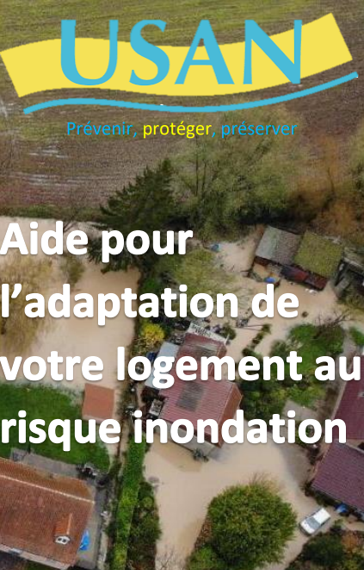 | Les particularités de l’aide sont les suivantes :  → Diagnostic de l’habitation à réaliser par le demandeur  → Aide d’un montant de 80% du coût des matériaux et/ou travaux dans la limite de 3500 euros par habitation  → Aide cumulable avec la subvention du Fond de Prévention des Risques Naturels Majeurs (FPRNM) ou d’autres structures. Ces autres subventions doivent être instruites avant celle de l’USAN.  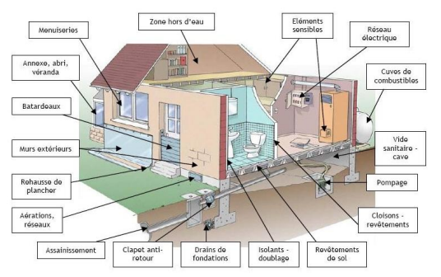  Aménagements réduisant la vulnérabilité des logements aux inondations.

Études hydrauliques et sédimentaires à Esquelbecq
En raison d’inondations régulières par débordement de cours d’eau et ruissellement agricole sur les communes d’Esquelbecq et de Ledringhem, l’USAN a souhaité engager une étude opérationnelle hydraulique et sédimentaire sur le bassin versant de la Groenen Dal Becque et de la Noort Becque à Esquelbecq en 2024.
L’analyse a modélisé les impacts de hauteurs de pluies de 3 et 24 heures pour les occurrences 5, 10 et 20 ans afin de voir les impacts et de proposer des solutions.

Le curage d’une partie des fossés et 2 redents ont été réalisés en 2024.

Les solutions de bassin de rétention sont en discussion avec les propriétaires des terrains.
La modification de l’exutoire qui consiste en l’enlèvement de busage et la restauration de la zone tampon humide a été réalisée en 2025 par l’USAN.

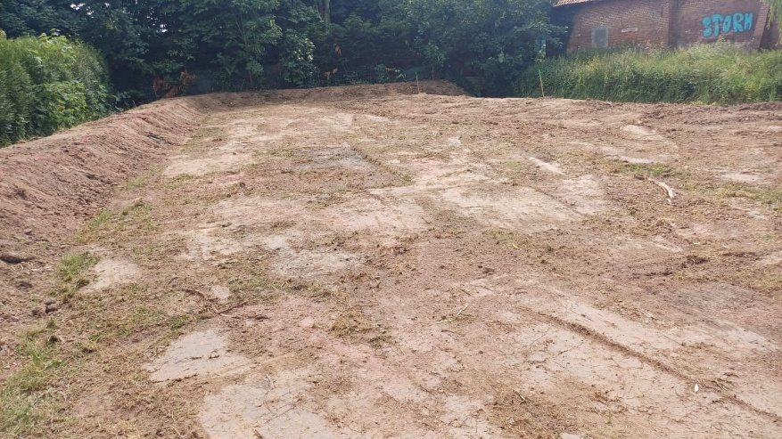
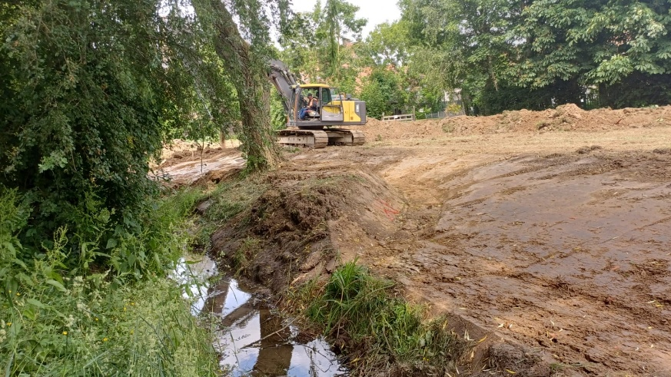

Photos des travaux de la zone tampon à la confluence de l’Yser avec la Groenen Dal Becque
Dans le cadre du dispositif expérimental MIRAPI, pour les biens fortement endommagés qui pourraient subir à nouveau des dommages s'ils étaient reconstruits sur place, la réduction de la vulnérabilité n’est pas adaptée ; l’acquisition à l’amiable ou par voie d’expropriation par une collectivité, ou de façon exceptionnelle par l’État, peut alors être mise en œuvre. Un tel bien a été identifié à Esquelbecq - 10 rue d'Arnèke. Le bien va faire l'objet d'une procédure d'acquisition à l'amiable par l'établissement public foncier qui assurera le portage de l'opération. Les frais d’acquisition, les études préalables, les opérations de démolition et de remise en état du terrain peuvent être financés par le FPRNM. La réflexion est engagée une convention doit être établie entre l’Établissement public foncier (EPF) et la commune et sera validée en 2025. L’objectif étant que la commune soit l’acquéreur final du terrain nu après démolition qui sera nécessairement rendu inconstructible.
L’habitation du 12 rue d’Arnèke serait susceptible d’être également rachetée pour démolition. Les négociations sont en cours et le principe d’un conventionnement de l’EPF (Établissement Public Foncier) avec l’USAN en discussion.
Le questionnement sur la vulnérabilité d’Esquelbecq a été également inclus dans le projet Interreg VI PROVALY.

L’aménagement de Zones d’Expansion de Crues
Afin d'apporter une solution à la réduction de la vulnérabilité de certains secteurs du bassin versant de l’Yser, l’USAN, gestionnaire du réseau hydrographique, aménage des Zones d’Expansion de Crue (ZEC). Ce type d’aménagement permet le stockage d’une partie des écoulements pendant les périodes de fortes pluies, puis une restitution progressive des eaux à la fin de l’évènement pluvieux. Il peut notamment être mise en œuvre par la création d’un remblai en travers du lit du cours d’eau associé à un ouvrage limitant le débit en aval.

ZEC de Terdeghem-Steenvoorde
Un projet de réalisation de deux Zones d’Expansion des Crues est prévu sur la Moe Becque à Terdeghem dans le but de protéger les habitations de Steenvoorde contre les crues de période de retour 20 ans, et plus généralement pour diminuer les débordements à l’aval.
Les aménagements consistent à réaliser des remblais de retenue perpendiculairement à la vallée, avec passage du cours d’eau par un ouvrage de régulation. Les ZEC permettront notamment, pour une crue de retour 20 ans (vicennale), la diminution de la ligne d’eau de 46 à 72cm le long de la Moe Becque à Steenvoorde, et de 22 à 56cm le long de l’Ey Becque à Steenvoorde. Le volume stocké sera alors de 42 270 m3 sur la ZEC amont (environ 4,6 ha de sur-inondation) et de 5 200 m3 sur la ZEC aval (environ 1,5 ha de sur-inondation). Ces zones seront exploitées et entretenues par l’USAN, qui mènera une gestion écologique des sites en concertation avec le monde agricole. Des pistes d’accès seront aménagées pour cela.
En 2021, cet aménagement a obtenu les arrêtés préfectoraux d’Autorisation environnementale et de la Déclaration d’Utilité Publique.
Toutefois, ces décisions ont fait l’objet de recours contentieux devant le tribunal administratif par des acteurs locaux (riverains, collectif d’habitants, commune de Terdeghem).
L’USAN s’est adjoint en 2022 les services d’un avocat et a remis plusieurs mémoires en réponse. Une décision du Tribunal n’a toujours pas été rendue.

COMMUNICATION ET SENSIBILISATION

Communication et sensibilisation des scolaires

L’appel à projets de l’Agence de l’Eau Artois Picardie : "Fenêtres sur l'eau" 2023-2024 soutient financièrement jusqu’à 800 € TTC par projet les initiatives scolaires ou périscolaires des niveaux primaire (cycle 3) et collège (cycle 4), sur la sensibilisation aux thématiques suivantes :
o Petit cycle de l’eau,
  - o Grand cycle de l’eau,
  - o Consommation et économies d’eau,
  - o Ecosystèmes aquatiques,
  - o Biodiversité des milieux aquatiques,
  - o Activités humaines et impacts sur la ressource en eau,
  - o Risques naturels liés à l’eau,
  - o Effets du changement climatique sur la ressource en eau, et solutions d’adaptation

Sur le SAGE de l’Yser, l’animatrice a été envoyé un emailing à l’ensemble des écoles concernées : 6 écoles élémentaires, 41 écoles primaires et 7 collèges.
Contactée par le directeur de l’école Roger Salengro de Wormhout pour la classe de CM1, il fallait trouver une structure porteuse de 5 projets minimum. Le Centre d’Éducation Nature du Houtland de Wormhout a accepté ce rôle et coconstruit le projet pédagogique. Ils sont passés par Graine en Hauts de France qui a mutualisé plusieurs projets pour répondre à l’appel à projet. Les projets ont été acceptés par l’AEAP.

  - Chaque projet proposé doit être constitué d’au moins quatre temps forts :
  - - dont une rencontre avec l’animatrice SAGE le 20 juin 2025 : les liens entre la nature et la quantité / qualité de l’eau ont été présentés suivi d’un temps d’interview par les élèves
  - - dont un moment partagé de valorisation du projet avec création d’un support permettant d’initier les échanges et le partage : une exposition ouverte aux parents a eu lieu dans l’école le 27 juin 2025

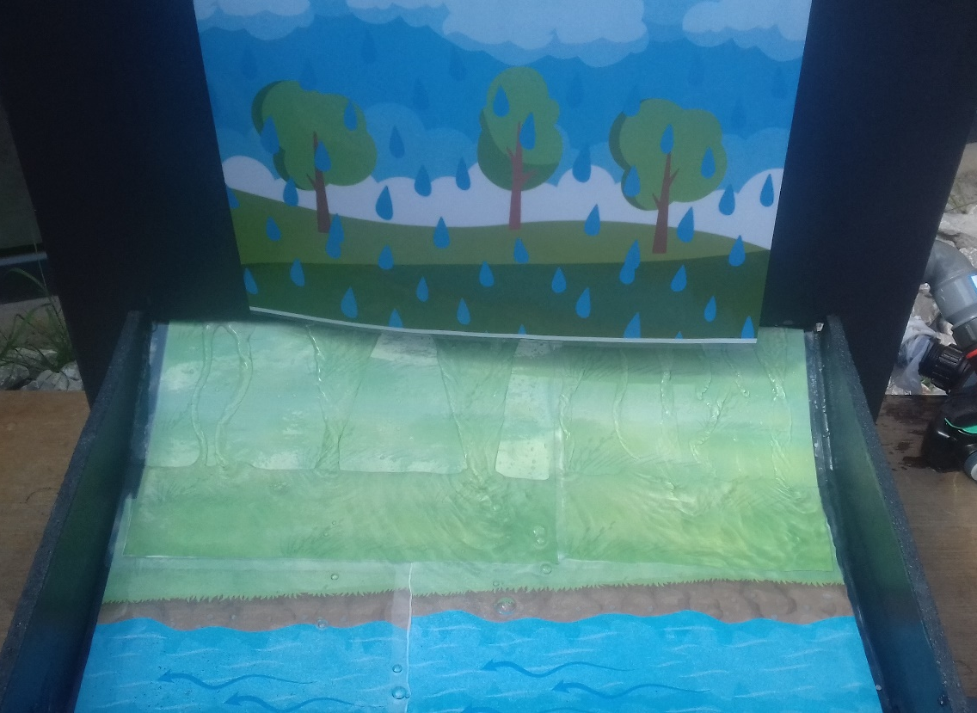
Simulation de débordement de cours d’eau

Film thématique à destination du grand public

Depuis 2021, le SAGE de l’Yser fait évoluer ses outils de communication vers le digital avec la création d’une web-série de films thématiques et d’une chaîne YouTube.
Dans ce sens, la CLE du SAGE de l’Yser a validé, lors de la réunion du 7 avril 2022, le projet de compléter cette web-série une nouvelle vidéo portant sur la restauration écologique des cours d’eau.
Ce film comprendra différentes parties :
- Qu’est-ce qu’un milieu aquatique ?
- Comment s’opère la restauration écologique ?
- Quels types d’aménagement ont été réalisés sur le bassin versant de l’Yser depuis 2017 ?
Illustration par des vues au sol et aériennes
- Autres types d’aménagement réalisables sur les cours d’eau
Ce film sera réalisé par une agence de communication sur la base d’un script validé par les membres du Bureau le 24 octobre 2022.
La demande de financement auprès de l’Agence de l’eau Artois-Picardie conjointe avec l’animation CEN a été acceptée le 21/12/2022.
La consultation et le choix de l’agence de communication White Rabbit Pictures ont été réalisés en 2024.
Le début d’année 2025 a permis à travers différents échanges d’écrire le script et de valider le type de vidéo d’animation. A cela s’est ajouté une partie interview. La vidéo a été livrée pour fin 2025.
https://vimeo.com/1168405899/e9239889bb?share=copy&fl=sv&fe=ci

Sécheresse
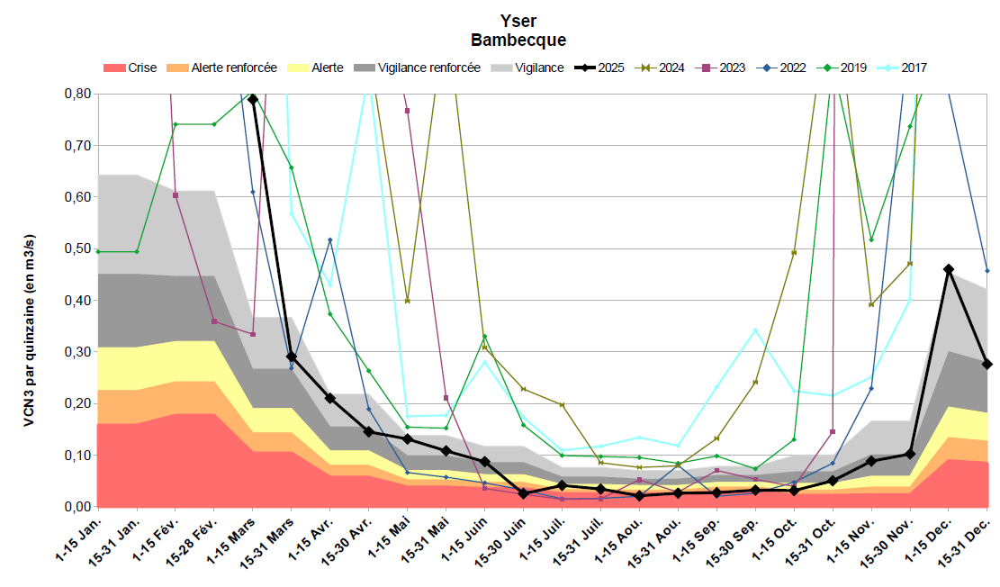
Débit minimal enregistré sur 3 jours consécutifs tous les 15 jours sur l’Yser en 2025
L'arrêté préfectoral du 16 mai 2025 place l'ensemble du département du Nord en état de vigilance sécheresse jusqu’au 30 juin 2025.
L'arrêté préfectoral du 26 juin 2025 place l'ensemble du département du Nord en état de vigilance renforcée jusqu’au 30 septembre 2025.
L'arrêté préfectoral du 25 août 2025 place le bassin versant de l’Yser en alerte et les autres bassins versants du département du Nord restent en vigilance renforcée jusqu’au 31 octobre. Les bassins versants sécheresse diffèrent un peu des bassins versants des cours d’eau :
- Hondeghem appartient à celui de la Lys
- Hondschoote appartient à celui de l’Audomarois et Aa

A partir de la vigilance renforcée tous les prélèvements en voie d’eau non déclaré en forage ou en irrigation doivent faire l’objet d’une déclaration à la DDTM qui se prononce sur la faisabilité.
Le nouvel arrêté cadre interdépartemental a été publié le 15 décembre 2025 est consultable sur https://www.nord.gouv.fr/Actions-de-l-Etat/Environnement/Eau/Secheresse/Arrete-cadre-interdepartemental-secheresse-du-Nord-et-du-Pas-de-Calais-du-9-decembre-2025 La synthèse des observations reçues lors de la mise en consultation du public et la note exposant les motifs de la décision sont publiées sur https://www.nord.gouv.fr/Actions-de-l-Etat/Environnement/Eau/Secheresse/Synthese-consultation-du-public-de-l-ACi-secheresse-2025.

RAPPEL Depuis juillet 2023, une plateforme nationale permet d'informer les particuliers sur les restrictions de l'usage de l'eau par niveau de gravité de la sécheresse : https://vigieau.gouv.fr/ en temps réel et en fonction de la commune renseignée. Un système d'alerte par mail pour recevoir les changements de restriction est également possible.


COOPERATION TRANSFRONTALIERE AVEC LA Belgique
Comme indiqué précédemment, la synthèse des résultats des 2 campagnes d’analyses sur l’Yser côté français a été présentée aux partenaires belges lors du Groupe de travail « eau » Yser-Aa du GECT Flandre occidentale / Flandre - Dunkerque - Côte d'Opale le 13 mai 2025.
Suite à cette présentation de Watergroep qui gère la production d'eau potable à partir de l'Yser en Belgique met en avant certains micropolluants qui posent des problèmes pour la production d'eau potable. (Les petites particules sont difficiles, voire impossibles, à éliminer dans le processus de production.) Récemment, du 1,2,4 triazole a été trouvé dans l'eau du robinet, le gouvernement flamand a décidé de s'écarter temporairement de la norme pour l'eau potable (passant de la valeur limite européenne de 0,1 microgramme par litre à 1 microgramme par litre). D'ici 2 ans, un plan d'action doit être élaboré et mis en œuvre pour limiter la concentration dans les eaux de surface sur l'Yser et le Gavers. Une lettre a parallèlement été envoyée au ministère français pour prendre des mesures. Toutefois en France, cette substance n'est pas surveillée et n’a pas été incluse dans les campagnes d’analyses 2016-2024. Toutefois elle fait l’objet en France d’un suivi à travers la quantité de produits phytosanitaires vendue.

Ensemble des coopérations Département du Nord et de la Province de Flandre occidentale

Neuf projets sont concernés par la question de l’eau et de l’adaptation au changement climatique sur le territoire transfrontalier du Département du Nord et de la Province de Flandre occidentale :
Les cinq projets constitutifs du portefeuille EUTOPIA :
Clim@Monts, Clim@YserAa, Clim@TouVert, Clim@Villes, Clim@Dunes
PROVALY
FUSION
CARE +
ARC

Une rencontre le 17 octobre a permis d’appréhender la cohérence et les complémentarités entre les projets et de faciliter la mutualisation et le partage d’actions.

Projet Interreg VI PROVALY (Protection Vallée de l’Yser)
Des deux côtés de la frontière entre la France et la Belgique, l’Yser est sorti largement de son lit en novembre 2021 et à nouveau en novembre 2023. Comme les conditions météorologiques ne feront qu'empirer sous l'effet du changement climatique, il est nécessaire de réaliser des travaux d'amélioration de l'Yser (et de ses affluents) des deux côtés de la frontière. Des mesures doivent être prises pour protéger les habitants du bassin de l'Yser, que ce soit par temps sec ou humide. Des actions de sensibilisation seront également nécessaires pour informer les habitants.
- Elargir le système d'information et d'alerte transfrontalier
- Meilleure protection des infrastructures et des zones résidentielles
- Augmenter le stockage d'eau permet de gérer les inondations et sécheresses
- Meilleure connaissance du système hydrique transfrontalier grâce à la communication et à la sensibilisation
Côté flamand, le partenariat se compose de la Province de Flandre Occidentale comme chef de file, complété par De Vlaamse Waterweg, De Vlaamse Milieumaatschappij, Het Waterbouwkundig Laboratorium et Zuidijzerpolder en tant que partenaires opérationnels. Du côté français, les partenaires opérationnels sont l'USAN (Union syndicale d'aménagement hydraulique du Nord) et le SYMSAGEL (Syndicat mixte pour le SAGE de la Lys), tandis que DRÉAL (Direction régionale de l'Environnement, de l'Aménagement et du Logement) et l'Institution Intercommunale des Wateringues (IWW) agissent en tant que partenaires associés.
La demande pour la phase 2 a été déposée en avril. Le projet PROVALY a été officiellement approuvé le 1er octobre. La réunion de lancement a eu lieu le 25/11/2025. L’événement de lancement est prévu le 28 janvier 2026 en Belgique.

OBJECTIFS PRINCIPAUX 2026
L’année 2026 sera la 10ème année de mise en œuvre du SAGE de l’Yser. Il est prévu de :
- Analyser le bilan 2017-2023 en vue de statuer sur la révision ou non du SAGE
- Faire un état des lieux simplifié
- Rédiger un nouveau tableau de bord annuel pertinent et rapide à remplir
- Coconstruire un contrat de masse d’eau entre la structure porteuse, la CLE et l’AEAP
- Poursuivre la réflexion sur la réduction de l’érosion
- Mettre en place une expérimentation à l’exutoire des réseaux de drainage en vue de diminuer la pollution : stage prévu avec la partie nord de la Lys
- Publier, choisir et suivre le marché public Hydrologie, Milieux, Usages et Climat
- Suivre la mise en place des actions suite à l’étude hydraulique et sédimentaire de la Groenen Dal Becque et de la Noort Becque à Esquelbecq
- Sensibiliser les scolaires sur le risque inondation en utilisant notamment le film d’animation créé dans le cadre du programme transfrontalier LYSE.
- Sensibiliser aux compétences de la CLE et au rôle du SAGE les élus municipaux (voire élargi au grand public).
- Suivre les dispositifs d’aide à la réduction de la vulnérabilité des habitations aux inondations et gérer les dossiers de demande.
- Suivre la mise en œuvre des actions de restauration du Plan de Gestion Ecologique de l’Yser, sa révision et la détermination de l’Espace de Bon Fonctionnement.
- Participer à l’élaboration et à la mise en œuvre des projets Interreg VI :
- « ARC - Acteurs pour la Résilience Climatique » portant sur la résilience climatique et la gestion des risques grâce aux solutions fondées sur la nature.
- « PROVALY (Protection Vallée de l’Yser)» portant sur la mise en place d’un système d'information et d'alerte et l’amélioration de la protection contre les inondations.

ANNEXE 1 comptes rendus des CLE

Compte rendu de la réunion de la CLE de l’Yser du 19/09/2025

Présents
Collège 1 | Structure
Paul CHRISTOPHE | Conseil Départemental du Nord
Patrick VALOIS | Conseil Départemental du Nord
Edith STAELEN | USAN
Christian DELASSUS | Communauté de Communes des Hauts de Flandres
Jérôme DARQUES | Cœur de Flandre Agglo
Bruno BRONGNIART | Mairie de Rexpoëde
Francis AMPEN | Mairie d'Arnèke
Pierre MARLE | Mairie de Bollezeele
Christophe BECUE | Mairie de Boeschèpe
collège 2
Patrick BOLLENGIER | Syndicat des propriétaires agricoles du Nord
Thierry PAYEN | Chambres de commerce et d’Industrie_ Grand Lille
François RYCKELYNCK | Fédération régionale des associations de protection de la nature et de l’environnement dans le Nord – Pas de Calais
Xavier VILAIN | Assemblée de défense de l’environnement du littoral Flandres Artois
Ambroise MARCOTTE | Fédération départementale des chasseurs du Nord
Christophe DELBECQUE | Associations relatives au patrimoine local (désigné conjointement par les associations Yser Houck, Houtland Nature)
Alain VANDEVOORDE | Union départementale du Nord « Consommation, Logement et Cadre de Vie »
collège 3
Adeline DEFACHELLES | DDTM 59
Hélène TYROU | ARS
Jérôme MALBRANCQ | AEAP
autres participants
Louise BASQUIN | Noréade
Olivier PLANCKEEL | Noréade
Marie GUESQUIERE | Cœur de Flandre Agglo
Julien DELATTRE | SYMSAGEL
Stéphane PARMENTIER | USAN
Frédérique VANPEENE | USAN /Animatrice SAGE
Excusés et représentés
Collège 1 | Structure | donnant pouvoir à
Paul RAOULT | NOREADE | C DELASSUS
Grégoire FRANCKE | Mairie de Bambecque | P CHRISTOPHE

Excusés
Collège 1 | Structure
Mady DORCHIES-BRILLON | Conseil Régional Nord Pas-de-Calais
Stéphane FRANCKE | Mairie de Herzeele
Bernard Benouwt | Syndicat Mixte Flandre et Lys
collège 2
Paul LAMMIN | Chambres de commerce et d’Industrie _ Littoral HdF

Le quorum des 2/3 de présents ou représentés n’étant atteint (21 sur les 28 nécessaires) les questions nécessitant le quorum ont été reportées à la réunion prévue du 26/09/2025.
Le présent compte rendu ne reprend que l’essentiel des éléments présentés en réunion, en mettant l’accent sur les remarques formulées par les participants.
Les diaporamas de présentation sont annexés au présent compte rendu.

Renouvellement de la CLE
Un nouvel arrêté préfectoral de composition de la CLE a été signé le 1er aout 2025. Les modifications apportées portent sur la suppression de l’entité « kayak » dont l’existence sur l’Yser n’a pas vu le jour et dans le collectif d’associations du patrimoine local, du « Pays des moulins de Flandres » qui n’existe plus.
A noter : concernant la Chambre d’agriculture, il s’agit bien de celle interdépartementale du Nord Pas de Calais et non de la régionale des Hauts de France. Le prochain arrêté prendra en compte de cette rectification.

Validation du pacte de gouvernance et présentation du principe de contrat de masse d'eau
Auparavant le poste d’animateur été financé par l’agence de l’eau à 70% sur un seul ETP sur la base d’une convention signée entre l’AEAP et la structure porteuse. Dans le cadre du 12ème programme 2025-2030 des moyens financiers supplémentaires ont été proposé en ne raisonnant plus par ETP mais par missions. Le pacte de gouvernance se veut un avis partagé entre la structure porteuse, la CLE et l’AEAP sur les objectifs et moyens à mettre en œuvre sur le SAGE.
La rédaction du pacte de gouvernance est en cours d’écriture. Le projet est disponible sur demande.
Par rapport aux différentes missions, M DELASSUS interroge sur les relations inter-sage.
Mme VANPEENE répond qu’il s’agit plutôt de liens informels, des échanges de pratiques ou des invitations à des réunions, principalement avec les SAGE limitrophes ou avec les belges.

Présentation du projet de l’EPTB avec la Lys
Suite aux inondations fin 2023 début 2024, il y a eu une volonté de la part de l’Etat dans le cadre du groupe de travail résilience de créer 1 EPTB notamment sur l’Yser : la solution de la simplicité est de regrouper Lys et Yser. Au cours de l’année 2024, il y a eu des réunions entre l’USAN et le SYMSAGEL pour discuter du principe et de l’organisation. Au comité syndical du SYMSAGEL de mai 2025, l’extension au BV de l’Yser a été validée donc l’USAN va transférer la compétence SAGE des EPCI au SYMSAGEL avec une mise en application prévue au 1er janvier 2026. La consultation officielle des membres du SYMSAGEL est en cours.
Julien DELATTRE, Directeur général adjoint du SYMSAGEL, souligne qu’il n’y a aucun lien hydrographique mais beaucoup de travail déjà en commun.
M MARCOTTE demande pourquoi le rapprochement avec la Lys alors qu’il y a des liens hydrographiques en Belgique sur l’Aa.
M DELATTRE souligne que la Lys a des liens avec la Deûle, la mer et la Belgique ; qu’elle est source d’eau potable pour la MEL et Lens-Lievin. Il confirme que les relations Lys et Yser sont difficiles à établir mais qu’elles ont été mises en évidence.
M DELASSUS précise qu’à la base le préfet voulait 1 EPTB sur l’ensemble du territoire ayant subi les inondations 2023/2024. Face aux oppositions, le territoire a été divisé en 3. Un EPTB sur le seul territoire Yser était refusé bien que le territoire soit géré uniquement par l’USAN car jugé trop petit. L’EPTB Lys-Yser est au final le moins mauvais choix au regard des objectifs. A terme, seul les ETPB (établissements publics territoriaux de bassin) et les EPAGE (établissements publics d'aménagement et de gestion de l'eau) seront financés par l’AEAP.
M DELATTRE présente sa structure (diaporama). L’objectif est d’étendre le périmètre de la Lys à l’Yser, avec un changement de nom de la structure au 1er janvier 2026. Les consultations sont en cours auprès de l’USAN, la CABBLR, la CAPSO et la MEL jusqu’au 1er octobre. Une décision sera rendue à la majorité qualifiée. Un arrêté préfectoral est prévu en fin d’année validant les nouveaux statuts du SYMSAGEL.
La partie opérationnelle sur les missions GEMAPI reste à l’USAN mais la structure du SYMSAGEL va ouvrir la possibilité à la CLE d’avoir une stratégie d’ingénierie comme par exemple pour les études HMUC et en matière d’inondation.
M VALOIS demande d’avoir un tableau synthétique qui reprend les compétences du SYMSAGEL par rapport aux objectifs du SAGE de l’Yser. Par ailleurs, il se souvient d’une réunion à Arras avec le préfet où la question centrale était les coûts générés par cette nouvelle organisation.
M DELATTRE répond que l’impact financier revient à l’USAN sur les 39 communes pour 90000€ de cotisations. Le transfert de la compétence d’animation fera l’objet d’un transfert de contrat de l’animatrice mais qui restera sur Bailleul.
Le travail de connaissance du territoire a déjà commencé avec le projet Interreg PROVALY. Avec l’USAN, le SYMSAGEL s’est associé à la rédaction et sera partenaire opérationnel sur sa mise en œuvre. Il pourra apporter son expertise sur la mise en œuvre des PCS. Mais il est certain que d’autres réunions entre la CLE de l’Yser et le SYMSAGEL seront nécessaire pour connaitre à la fois le territoire et la manière de travailler car les problématiques notamment culturales sont totalement différentes.
Enfin M DELATTRE souligne le pouvoir important de la CLE à travers le SAGE qui peut imposer des règles face à l’administration et aux tiers.
Mme VANPEENE précise bien que l’existence de la CLE de l’Yser n’est pas remise en cause et ne sera pas absorbée ou fusionnée avec la Lys.
- Transmettre un tableau synthétique qui reprend les compétences du SYMSAGEL par rapport aux objectifs du SAGE de l’Yser.

Validation du RA 2024
Pas de remarques sur le RA.
M VANDEVOORDE fait remarquer l’absence de CLE en 2024 malgré la survenue fin 2023, début 2024 d’inondations exceptionnelles qui selon lui est grave. La gestion de l’eau ne peut pas se faire en interne et doit être partagée par tous les collèges. Il émet donc un avis extrêmement négatif sur le manque attentatoire à la démocratie avec la participation des instances concernées.

Possibilités d’animation scolaire
M PARMENTIER demande quel est le budget que la structure porteuse a à y consacrer aux vues de l’unique réponse obtenue en 2024.
M DELBECQUE précise que de son côté Yser Houck a également répondu à l’appel d’offre de l’AEAP pour 4 écoles (pas toutes du bassin versant de l’Yser) en 2024 et en 2025.
Plusieurs avis partagent le fait que le besoin existe.
M MARLE souligne que ce n’est pas en juin mais en septembre qu’il faut contacter les écoles au moment de l’élaboration des programmes.
M CHRISTOPHE trouve qu’il serait dommage d’abandonner l’opération et souligne l’importance de commencer au plus jeune âge. La question qui se pose c’est : est-ce qu’on se limite sur le volume financier et le nombre de classes suivies ?
M RYCKELYNCK propose de voir avec les associations de défense de l’environnement qui font aussi déjà de l’accueil pédagogique. L’idée serait de bâtir un programme à travers un groupe de travail.
M VALOIS souligne l’existence aussi au département d’un financement aux associations dans le cadre des RDV nature. La délibération va passer en décembre et les contacts se feront en début d’année.
Mme GUESQUIERE précise qu’il existe également un accompagnement financier sur Cœur de Flandre Agglo qui va être revu en novembre sur les sorties pédagogiques scolaires.
M RYCKELYNCK propose dans les thématiques de parler de la légende urbaine que les belges inondent. A Diksmuide au Blanckaert, il y aurait certainement un projet Interreg à monter pour une connaissance sur l’eau et la biodiversité. M MARLE précise que cette visite de terrain s’est déjà faite il y a 25ans.
M PARMENTIER précise que dans le cadre de l’Interreg PROVALY, outre l’ajout des stations de mesures hydrométriques, il est prévu un volet animation du public et des élus. Par ailleurs, un club transfrontalier des élus de l’Yser est envisagé.
- Un groupe de travail sera prévu pour mutualiser les actions pédagogiques existantes et voir les besoins auxquels pourraient peut-être répondre la CLE
- Une présentation du projet PROVALY sera faite lors d’un prochain point.

Gestion volumétrique de l’irrigation
M RYCKELYNCK demande d’avoir un retour des expérimentations. La question se pose aussi sur la ressource disponible.
M DELBECQUE souligne que c’est incontrôlable et donc inutile. M MALBRANCQ et DELASSUS précisent qu’un compteur sera obligatoire.
M VANDEVOORDE souligne que certaines becques sont à sec et que les pompages vont accentuer ce phénomène. La protection du milieu et de tout ce qui y vit des insectes (auxiliaires importants en agriculture) aux libellules et que ça a un effet domino sur les batraciens et les oiseaux notamment. Il faut éviter de tarir les cours d’eau indispensables à la vie.
Mme STAELEN souligne que les belges frontaliers viennent pomper dans les becques. Elle demande si les agriculteurs en France ont été averti de cette expérimentation et obligation dès 2026. M DELASSUS répond que oui par l’association des irrigants et la chambre d’agriculture. Il souligne l’importance de la sélection variétale qui a permis de bons rendements aux pommes de terre hâtives.
M MARCOTTE demande à propos des quotas par culture, s’il y a eu un lien qui a été établi entre irrigation et drainage pour mieux appréhender la réserve hydrique du sol. M DELASSUS répond que pour une meilleure réserve hydrique du sol, il faut augmenter le taux de matière organique or l’élevage ayant disparu, il n’y a plus de fumier. (Un débat a été ouvert sur le fait que la matière organique se dégrade mieux ou pas en milieu humide.) M RYCKELYNCK ajoute que la matière organique est orientée vers les méthaniseurs or le digestat issu du processus qui sera épandu est dépourvu de carbone.
M DELASSUS indique que le choix des cultures se fait par l’eau à disposition : le stockage d’eau et la micro-irrigation.
Concernant la période de déclaration des prélèvements, M VILAIN demande si la date du 1er mai ne pourrait pas par la suite être avancée si le besoin d’irrigation était plus hâtif.
Mme VANPEENE répond que c’est le projet actuel, qu’il appartient à la DDTM de procéder aux vérifications. La législation actuelle ne permet pas de connaitre les petits prélèvements qui ne doivent pas être déclarés sous le seuil de déclaration sauf actuellement dans le cadre de l’arrêté sécheresse. Que ce soit au niveau des volontaire à la gestion volumétrique ou les déclarations de prélèvement dû à la sécheresse aucun retour n’a été fait par la DDTM sur le territoire de l’Yser.
- Un point avec la DDTM et l’association des irrigants va être fait sur ces 2 points et avoir un retour même hors territoire sur les expérimentations réalisées.
- Un groupe de travail sur l’agriculture de conservation des sols sera organisé avec notamment l’APAD (Association pour la Promotion d'une Agriculture Durable) et les entreprises comme McCain.

Clôture
M PARMENTIER demande si l’élection du bureau ne pourrait pas se faire étant donné qu’il n’y a pas de quorum imposé au code ni dans les règles de fonctionnement et qu’elle est décorrélé de la modification des règles de fonctionnement.
La question du quorum étant sujette à interprétation, M CHRISTOPHE préfère que par prudence l’ensemble des points 1 à 4 sera évoqué comme prévu à la 2ème réunion prévue du 26/09.
M RYCKELYNCK propose sa candidature.
M CHRISTOPHE précise que les candidatures peuvent être transmises jusqu’au jour même de l’élection mais que le rappel sera effectué lors de la relance pour la réunion du 26/09.
M CHRISTOPHE remercie l’ensemble des participants et donne rendez-vous à la prochaine réunion.

Compte rendu de la réunion de la CLE DU 26/09/2025
Présent(e)s
Collège 1 | structure
Paul CHRISTOPHE | Conseil Départemental du Nord
Patrick VALOIS | Conseil Départemental du Nord
Alain BONDUAEUX | USAN
Edith STAELEN | USAN
Christian DELASSUS | Communauté de Communes des Hauts de Flandres
Francis AMPEN | Mairie d'Arnèke
Pierre MARLE | Mairie de Bollezeele
Hervé SAISON | Mairie d'Hondschoote
Bernard BENOUWT | Syndicat Mixte Flandre et Lys
collège 2
Patrick BOLLENGIER | Syndicat des propriétaires agricoles du Nord
Simon AMMEUX | Chambre d’Agriculture NPDC
Bernard JANSSEN-BENNYNCK | Chambre d’Agriculture NPDC
François RYCKELYNCK | Fédération régionale des associations de protection de la nature et de l’environnement dans le Nord – Pas de Calais
Xavier VILAIN | Assemblée de défense de l’environnement du littoral Flandres Artois
Ambroise MARCOTTE | Fédération départementale des chasseurs du Nord
Christophe DELBECQUE | Associations relatives au patrimoine local (désigné conjointement par les associations Yser Houck, Houtland Nature)
Alain VANDEVOORDE | Union départementale du Nord Consommation, Logement et Cadre de Vie
collège 3
Adeline DEFACHELLES | DDTM 59
Hélène TYROU | ARS
Jérôme MALBRANCQ | AEAP
autres participants
Louise BASQUIN | Noréade
Stéphane PARMENTIER | USAN
Frédérique VANPEENE | USAN /Animatrice SAGE
Excusé(e)s et représenté(e)s

Collège 1 | structure | donnant pouvoir à
Mady DORCHIES-BRILLON | Conseil Régional Nord Pas-de-Calais | P CHRISTOPHE
Paul RAOULT | NOREADE | C DELASSUS
Jérôme DARQUES | Cœur de Flandre Agglo | E STAELEN
Jean-Luc DEBERT | Cœur de Flandre Agglo | E STAELEN
Bruno BRONGNIART | Mairie de Rexpoëde | P MARLE
Stéphane DIEUSAERT | Mairie d'Oxelaëre | P VALOIS
Joël VERMEULEN | Mairie d'Ochtezeele | F AMPEN
Grégoire FRANCKE | Mairie de Bambecque | P CHRISTOPHE
Christophe BECUE | Mairie de Boeschèpe | C DELASSUS
Thierry DEHONDT-BEDAGUE | Syndicat Mixte du Parc Naturel Régional des Caps et Marais d’Opale | F AMPEN
Collège 2 |  | donnant pouvoir à
Thierry PAYEN | Chambre de commerce et d’Industrie_ Grand Lille | A MARCOTTE
Excusé(e)s
Collège 1 | structure
Stéphane FRANCKE | Mairie de Herzeele
Martial BEYART | Syndicat Mixte pour le SCoT de Flandre
Collège 2
Paul LAMMIN (CCI Littoral HdF) | Chambre de commerce et d’Industrie _ Littoral HdF

Cette réunion faisant suite à celle du 19/09 où le quorum des 2/3 de présents et représentés n’avait pas été atteint, la CLE peut valablement délibérer notamment sur ses règles de fonctionnement.
Le présent compte rendu ne reprend que l’essentiel des éléments présentés en réunion, en mettant l’accent sur les remarques formulées par les participants.
Les diaporamas de présentation sont annexés au présent compte rendu.

Modifications des règles de fonctionnement de la CLE
Article 3 sur le nombre de réunion de la CLE par an :
L’article R212-32 du Code de l’environnement prévoit l’obligation d’une réunion de CLE par an. Les règles de 2013 en prévoyaient 2.
M CHRISTOPHE propose « au moins une fois par an ». M VANDEVOORDE demande compte tenu de l’importance grandissante de la problématique Eau et des phénomènes extrêmes se produisant et de plus en plus fréquents de laisser à 2 pour impulser une dynamique et une concertation continue sur le sujet si important de l’eau.
- « au moins deux fois par an » : 4 voix
- « au moins une fois par an » : 12 voix
Concernant la visioconférence, M CHRISTOPHE propose que le bureau en fonction de la thématique et de l’urgence décide au cas par cas et le cas échéant fixe les modalités.
M RYCKELYNCK rend compte de ses expériences où les réunions mixtes (présentiel et visio même pour des décisions) sont réalisables. M CHRISTOPHE souligne toutefois que cette modalité mixte écarte le vote à bulletin secret.
Article 5 sur les modalités d’élections :
Qui vote ?
- Seuls les collèges 1 et 2 : 1 voix
- Les 3 collèges : 16 voix
Comment s’effectue le vote ?
A main levée sauf si quelqu’un demande à bulletin secret : unanimité
Article 7 concernant le bureau
Composition du bureau : unanimité
- Les règles de fonctionnement ont été modifiées pour être mises en conformité avec le code de l’environnement et notamment le décret SAGE. La modification a en outre ouvert les règles à la modification ou révision du SAGE, supprimé la référence au nom de la structure porteuse et précisé les modes d’élection du Président et des Vice-Présidents. Le bureau a été élargi et se compose dorénavant de 10 personnes.

Élections du Président
Patrick VALOIS est candidat à la présidence de la CLE jusqu’au prochain arrêté préfectoral de composition de la CLE qui fera suite aux élections municipales de mars 2026.
- Contre 0 voix
- Abstention 0 voix
- Patrick VALOIS élu président de la CLE à l’unanimité
Patrick VALOIS remercie la confiance qui lui est accordé par cette élection. Il rend hommage à Paul CHRISTOPHE qui a œuvré à la CLE depuis toutes ces années. Il a toujours cherché le consensus. Il le félicite.

Élections des Vice-Présidents
- Attaché à la thématique « Préservation et mise en valeur des milieux et du patrimoine naturel »
Edith STALEN est seule candidate à sa propre succession
- Contre 0 voix
- Abstention 3 voix
- Edith STALEN élu à la vice-présidence de la CLE

- Attaché à la thématique « Prévention des inondations – hydraulique »
Francis AMPEN est seul candidat à sa propre succession
- Contre 0 voix
- Abstention 0 voix
- Francis AMPEN élu à la vice-présidence de la CLE

- Attaché à la thématique « Qualité des eaux »
La CLE a décidé dans ses règles de fonctionnement qu’un des 3 vice-présidents appartient au collège 2.
François RYCKELYNCK, représentant de la fédération régionale des associations de protection de la nature et de l’environnement dans le Nord – Pas de Calais, et Ambroise MARCOTTE, représentant de la fédération départementale des chasseurs du Nord se portent candidat.
Après une présentation de chacun, il est procédé au vote à bulletin secret pour une problématique de comptage des voix avec les différents pouvoirs.
Sur les 29 votes exprimés :
- pour François RYCKELYNCK 4 voix
- pour Ambroise MARCOTTE 25 voix
- Ambroise MARCOTTE élu à la vice-présidence de la CLE

Désignation des autres membres du bureau
Outre le Président et les Vice-Présidents, sont désignés :
Collège 1 : Pierre MARLE, Maire de Bollezeele
Collège 2 :
- François RYCKELYNCK, représentant de la fédération régionale des associations de protection de la nature et de l’environnement NPdC,
- Bernard JANSSEN-BENNYNCK, représentant de la Chambre d’Agriculture interdépartementale du NPDC
Collège 3 :
- la DDTM,
- la DREAL,
- l’Agence de l’Eau

Validation des cours d’eau à enjeux pour l’Espace de Bon Fonctionnement
Suite à la présentation du principe de l’EBF et de ses implications puis des cours d’eau proposés, M VALOIS considère que le sujet est trop lourd et que la décision est importante pour le traiter sans approfondissement. Il demande l’avis à M AMPEN qui a présidé la Commission thématique s’est réunie sur le sujet en 2023.
- M AMPEN propose de valider la liste après que le bureau d’étude ait rendu son rapport.

ZEE : Zone à Enjeux Environnemental
Mme BASQUIN présente la position de Noréade (valable sur les 38 communes du SAGE de l’Yser) :
- la convention de mandat a été approuvé par AEAP et SIDEN-SIAN en juin 2025 (ce qui lui permet de recevoir les fonds de l’AEAP et de les transférer au particuliers suite à ses travaux)
- la réduction de la redevance annuelle des ANC contrôlées
- la création d’une redevance annuelle des ANC contrôlées non conforme (condition nécessaire pour la participation financière de l’AEAP)
Sur la ville de Steenvoorde, Mme STAELEN précise qu’il s’agit d’une délégation de service public à Suez. Elle s’étonne du chiffre de 83% non conforme qui ne correspond pas aux résultats de l’enquête mise en place depuis 2 ans auprès des détenteurs d’ANC. Mme VANPEENE précise que ces chiffres viennent du Rapport annuel sur le Prix et la Qualité du Service public de l’assainissement collectif de 2023 mis en ligne sur l’Observatoire Sispea.
Inquiétude de plusieurs membres sur l’ajout de règlementation à terme dans un nouveau zonage.
M DELBECQUE demande quelles sont les conséquences d’une détermination de ZEE. Mme VANPEENE répond que ça crée le délai de 4 ans de mise aux normes des installations incomplètes mais qu’il n’existe aucune conséquence du non-respect de ce délai.
M AMMEUX souligne la difficulté d’application au territoire marqué par l’habitat dispersé ce qui aurait pour conséquence de zoner tout le périmètre. La profession agricole ne sera pas favorable à un classement si vaste.
M DELBECQUE souligne que la prise en charge de 50% est importante et qu’il ne faudrait pas priver les particuliers de ce financement.
M VALOIS souligne que le sujet date de plus de 10 ans et que pour certaines installations le budget dépasse les 12000€. Il souhaite plus de données et prendre le temps de peser la décision.
M PARMENTIER confirme que le sujet est ancien et rappelle les études de stages en 2020/2021 et 2022/2023 qui ont élaboré une méthode permettant de déterminer les zones notamment en lien avec les cours d’eau. Il précise que la question se repose grâce au 12ème programme qui a ouvert le financement au particulier via un maitre d’ouvrage.
M AMMEUX propose de demander une dérogation pour pouvoir accompagner un maximum de personne mais sans passer par un zonage car pour l’avoir vécu un zonage a parfois aussi pour conséquence d’être contraignant pour d’autres mesures.
M MALBRANCQ explique que les financements découlent de délibération du conseil d’administration. Certains SAGE ont défini des ZES ou ZEE mais ça peut être non défini ; l’AEAP ne l’impose pas.
M PARMENTIER précise que les ZEE peuvent être défini à 2 niveaux mais qu’au niveau du SDAGE il n’en a pas été défini sur l’Yser ; la décision revient donc à la CLE.
M RYCKELYNCK s’étonne qu’avec la règlementation imposant aux nouvelles ventes le diagnostic et la mise aux normes dans l’année, il n’y ait pas au fur et à mesure plus de mises en conformité. M PARMENTIER répond que c’est une obligation mais sans contrôle ni sanction.
M VALOIS souhaite revenir plus longuement sur ce sujet lors d’une nouvelle réunion.

Clôture
M VALOIS remercie l’ensemble des participants. Il entend accélérer le rythme des réunions.

ANNEXE 2 Bilan 2025 de la feuille de route du SAGE DE L’YSER
enjeux/SAGE | 2022 | 2023 | 2024 | 2025 | commentaires (2025)
ZEE (A1.2) |  |  |  |  | 12ème programme- Noréade accepte de prendre en charge les dossiers de subvention- CLE 26/09/2025 : crainte du zonage et volonté de d’élargir la possibilité de subvention, sujet à redébattre
Erosion (A-4) |  |  |  |  | Octroi de subventions à l’USAN pour des ateliers érosion sur certains territoires
Drainage (A-4.1)
EBF (A-5.1) |  |  |  |  | bureau d'étude pour l'analyse de terrain et la détermination des critères
Poissons migrateurs (A-6.4)
Espèces exotiques envahissantes
(A-7.2)
Cartographie des zones humides selon les trois criètes (A-9.1)
Mise à disposition cartographie des zones humides (A-9.1 et A-9.5)
Plan spécifique pesticides (A11.8) |  |  |  |  | bureau 21/11/2025 refuse de faire un plan sans l'état des lieux finalisé et des objectifs clairs
AAC dans le règlement du SAGE (B-1.2)
Répartition volumes disponibles et projet de territoire (B-2.3) |  |  |  |  | brouillon de CCTP sur la définition des usages et du débit minimum biologique
Association des belges en CLE ( B-6.1) | annuel | annuel | annuel | annuel | GECT, Provaly, présentation des analyses 2016-2024 en France, échanges mais pas en CLE
ZNEC et ZH dans le règlement SAGE (C.1 et C.1.1) |  |  |  |  | règle 4
Dynamique des cours d'eau
(C3, C.4 et C.4.1)
Rapport annuel du SAGE et approche inter SAGE (E.1.2) | annuel | annuel | annuel | annuel
Sensibilisation (E.1.3) | annuel | annuel | annuel |  | Élaboration d’une vidéo d’animation sur la restauration écologique

Légende 